V DOMINGO DE PASCUA - Ciclo A

P. Antonio Campillo

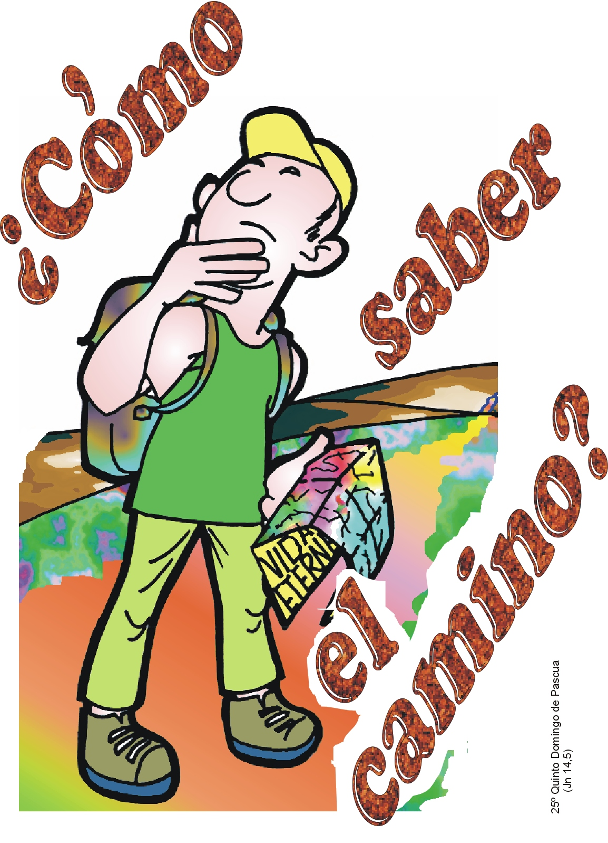

- Sagrada Escritura

- Hch 6, 1-7
- Salmo 32
- 1 Pedro 2, 4-9
- Juan 14, 1-12

- MENSAJE DOCTRINAL: “YO SOY EL CAMINO, LA VERDAD Y LA VIDA”

- ¿Cuál es el camino?

En las homilías de los domingos de Pascua hemos ido recorriendo las figuras en torno a la resurrección del Señor, que se habían leído en el evangelio de la liturgia dominical: A Mª Magdalena, en la misma mañana de la Resurrección, ante el sepulcro vacío; a S. Pedro, junto al lago de Galilea, con su triple confesión de amor: “Señor, tú sabes todas las cosas, tú sabes que te quiero”; a Sto. Tomas “el incrédulo”, en el cenáculo, estando las puertas cerradas, con su maravilloso acto de fe: “Dios mío y Señor mío”…Y es precisamente este apóstol, Sto. Tomas, una de las figuras centrales del evangelio de hoy, que nos llevan al mismo Jesús Resucitado, que una vez manifestado a los apóstoles fue predicado por ellos y confesado como “el Cristo”, “el Señor”…

Al Señor Resucitado, centro y núcleo del Misterio Pascual, como la manifestación de la misma esencia de Dios, a quien nadie ha visto jamás, y al que Jesús nos lo da a conocer…“Yo soy el camino” responde Jesús a Tomas, “y la verdad y la vida” “Nadie va al Padre sino por mí. “Si me conocierais a mí, conoceríais también a mi padre”. Ahora ya lo conocéis y le habéis visto.

Es precisamente el tema del evangelio de hoy: la búsqueda de Dios y “el camino” la posibilidad de su conocimiento…Y entra en escena el otro discípulo, Felipe, que debía ser bastante ingenuo, a tenor de la ingenua petición que hace, pero, que por otra parte, refleja el interrogante que ha acompañado al ser humano desde que comenzó a serlo: “Señor muéstranos al Padre y esto nos basta”…. Si os fijáis, es la misma o similar pregunta a la que ya había formulado Tomás: “¿Cómo podemos saber el camino?”.
Es una pregunta, un interrogante que, como hemos dicho, forma parte indisociable de la condición humana: ¿Cómo podemos saber el camino para intentar, al menos, balbucear una respuesta ante las últimas preguntas del destino humano?
La respuesta de Jesús a las intervenciones de los dos apóstoles, Tomás y Felipe, recoge lo que puede considerarse el tema fundamental del evangelio de S. Juan, cuya síntesis recogen las frases del evangelio de hoy:
“A Dios nadie lo ha visto jamás; el hijo único, el que está en el seno del Padre, es quien nos lo ha dado a conocer”. Y por eso, Jesús responde a Tomás: “Nadie va al Padre sino por mí…” “Si me conocierais a mí, conoceríais también a mi Padre”. - Y al bueno de Felipe, Jesús dirá: “Quien me ha visto a mí, ha visto al Padre”…“Lo que yo digo no lo hablo por cuenta propia. El Padre, que permanece en mí, él mismo hace las obras…Yo estoy en el Padre y el Padre en mí”. Por tanto, la posibilidad, el camino privilegiado para poder acercarnos y poder atisbar un poco el misterio del Dios, a quien Jesús llama Padre, no es otro que la misma persona de Jesús, el Verbo de Dios que tomó carne y plantó su tienda de campaña, - su santísima humanidad -, entre nosotros los hombres, semejante en todo a nosotros, excepto en el pecado. Por eso Jesús pronuncia en este contexto una de las sentencias más fundamentales del evangelio: “Yo soy el camino, y la verdad y la vida”.
Es a través de Cristo, cómo nos acercamos al Padre, -lo que significa poseer la verdad y la vida-, y es el único camino que nos lleva al misterio del amor de Dios, ya que “nadie va al Padre sino por mí”.
Esta es la experiencia Pascual que tuvieron vivencialmente los apóstoles, los primeros testigos de la Resurrección de Cristo, y transmitieron con su predicación, su testimonio y su martirio, a los primeros cristianos, que se convertían y se adherían a la causa de una persona concreta, la persona de Jesús de Nazaret, que en su muerte y en su Resurrección nos hizo visible y cercano el Dios “a quien nadie había visto jamás” y él lo llamaba y nos lo hacia llamar Padre, Abba, con esa cercanía, confianza y cariño del niño pequeño al dirigirse a su papá o a su mamá. Esta es la experiencia cristiana de millones de cristianos a lo largo de 20 siglos, que han “visto” con los ojos de la fe y del corazón, en la vida, muerte y resurrección de Cristo, su amor; y en su amor y entrega han comprendido el amor del Dios invisible, pero también infinitamente cercano a cada uno de nosotros. Hace unos días, en un acto solemne, un poeta ilustre comentaba: “Esta es la diferencia de un creyente y un ateo; el creyente cree que el hombre ha sido hecho por Dios y el ateo, por el contrario, cree que ha sido el hombre el que ha creado la idea de Dios”…Y a lo mejor es verdad que, desde estos pensadores, llamados “maestros de la sospecha”, tenemos los cristianos que ser sensibles a ese riesgo de construirnos un Dios a nuestra imagen y semejanza, un Dios sólo como instrumento de nuestra necesidad o vanidad… Es en concreto, mirando e imitando, en actitudes y obras, a Cristo-Camino, como podemos barruntar el rostro de Dios; sólo a través de Cristo–Camino podemos balbucear, -sin muchas filosofías-, la verdad de Dios e igualmente la verdad del hombre; sólo a través de Cristo –Camino podemos en contra la vida, el sentido de nuestra vida acá abajo y la vida de Jesús resucitado que nos espera allá arriba. No se trata de una teoría intelectual, de una filosofía sobre el misterio de Dios, sino de una Persona.

- El camino de la verdad

Así lo expresa espléndidamente un teólogo - un cristiano - que murió en los campos de concentración nazi; decía: “No tengo un programa, tengo una persona”. No tenemos solamente una teoría religiosa que nos marca un programa sobre quien es Dios y cual debe ser nuestra vida ante Él: Se trata de la persona de Jesucristo, en quien creemos, al que damos nuestra adhesión y al que vemos, con los ojos iluminados del corazón.
“Quien me ha visto a mí, -con esos ojos de la fe-, está viendo, o al menos barruntando el misterio de Dios…Esta es, queridos hermanos, la gracia renovada de renovada vivencia del Misterio Pascual. Y en la medida que Cristo es nuestro camino para llegar al Padre ¿No seremos nosotros, los cristianos, los hombres y mujeres creyentes, que viven de acuerdo al mensaje de Jesús, no seremos nosotros el camino para llegar a Jesús otros hombres y mujeres que o no lo han conocido, “no lo han visto”, o habiéndolo visto, “no lo han reconocido?”
Sería el gran reto que tendríamos los cristianos, como exigencias de vida cristiana y testimonio. “Por sus obras lo conoceréis”, había dicho Jesús. Por nuestras obras de vida, y sobre todo por nuestro amor fraterno, podemos ser rayos de luz para revelar a Cristo - el único camino que revela el Gran Misterio del Amor de Dios.

